Activité 2 : Activité expérimentale - Suivi de l’évolution d’une réaction impliquant un réactif coloré
Objectifs | - Suivre l’évolution d’une réaction chimique.  - Interpréter la couleur à l’état final d’une solution siège d’une réaction impliquant une espèce colorée.  - Appréhender la notion d’avancement et comprendre l’utilisation d’un tableau d’avancement.

- Situation déclenchante
 | Doc 1 : Bétadine dermique à 10% ®  Principe actif / excipients  Povidone iodée : 10g / 100 mL  nonoxinol 9  acide citrique monohydraté  hydroxyde de sodium qsp pH 5 – 6  glycérol  Dihydrogénophosphate de sodium, dihydraté  eau |  | Doc 2 : Enlever une tache de Bétadine  La présence de molécules de diiode confère à la Bétadine une couleur orangée.  Photo blouse tachée  Vu sur un forum :  Pour détacher une blouse souillée par de la Bétadine, utiliser une solution incolore de thiosulfate de sodium (S₂O₃²⁻ ; 2 Na⁺).
Dans quel cas utiliser ce produit ?
- Classe : Antiseptique.
- Propriétés : antiseptique local qui contient du diiode.
- Utilisations :
‐ traitement antiseptique de la peau, des plaies et des brûlures superficielles peu étendues.
‐ traitement d'appoint des infections de la peau et des muqueuses.

- Les couples redox intervenant dans cette réaction sont I₂/I- et S₄O₆²⁻ / S₂O₃²⁻. Écrire les demi équations rédox associées à ces deux couples
- Compléter l’équation chimique de cette réaction qui se produit lors du traitement d’une tache de Bétadine :
…. I_{2(aq)} + …. S₂O₃²⁻_{(aq)} → …. S₄O₆²⁻_{(aq)} + …. I⁻_{(aq)}
Orangé (Tache) incolore (détachant) incolore incolore

- Justifier la qualité d’ions spectateurs attribuée aux ions sodium présents dans la solution de thiosulfate de sodium.

2- Résolution de problème

Situation problème :
Une blouse a été tachée par une solution de Bétadine. Elle a été imbibée par un volume V = …. d’une solution de concentration en diiode égale à c = …...

Pour la détacher on dispose d’un volume V’ = …. d’une solution de thiosulfate de sodium de concentration c’ = …. en ions thiosulfate. Prévoir l’efficacité de l’application du détachant sur ce vêtement taché.

Activité préliminaire :

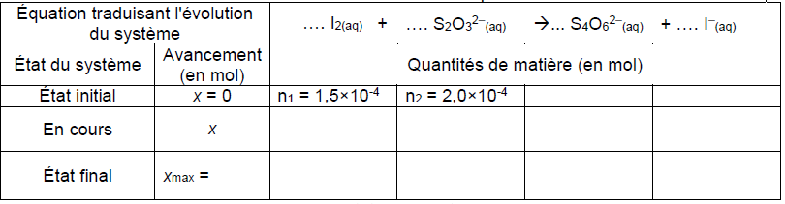

- On dispose d’une solution aqueuse de diiode de concentration molaire C₁ = 1,0×10⁻² mol.L⁻¹ et d’une solution aqueuse de thiosulfate de sodium de concentration molaire C₂ = 1,0×10⁻² mol.L⁻¹. Calculer les volumes V₁ et V₂ des solutions à mélanger afin de reproduire l’état initial figurant dans le tableau d’avancement précédent.

Dans un bécher, réaliser ce mélange. Qu’observez-vous ?

- A la lumière de cette observation, que pensez-vous de l’efficacité du détachant évoqué dans la situation problème. Votre prévision est-elle vérifiée expérimentalement ?

3- BONUS : Conditions stœchiométriques
On dit que les réactifs sont introduits dans les conditions stœchiométriques lorsqu’ils sont entièrement consommés à la fin de la réaction.
- Compléter le tableau d’avancement ci-après. Vous ferez le calcul de l’avancement maximal pour les deux réactifs. Vous pourrez ainsi en déduire la quantité de matière de diiode n₂.
Equation traduisant l’évolution du système |  | …. I_{2(aq)} + | …. S₂O₃²⁻_{(aq)} | → …. S₄O₆²⁻_{(aq} |  | + …. I⁻_{(aq)}
Etat du système | Avancement (en mol) | Quantités de matière (en mol)
Etat initial | X = 0 | n₁ = 1,5.10⁻⁴ | n₂ =
Etat intermédiaire | X
Etat final | Xmax =
- Calculer les volumes V₁ et V₂ des solutions à mélanger afin de reproduire l’état initial figurant dans le tableau d’avancement précédent.
- Proposer une expérience qui permettrait de vérifier que l’on est dans les conditions stœchiométriques.

